Подготовительная группа
Знакомим детей с окружающим нас миром
Тема: «Красная книга – сигнал опасности»
Мировая природа наделена множеством различных творений. Отдельное место отведено растениям и животным. Многие виды животных и растений постепенно исчезают с лица земли. Чтобы сохранить память об исчезающих живых чудесах мира, люди создали «Красную книгу». Она содержит сведения как о редких и исчезающих видах животных и растений, так и сведения о необходимых мерах по их охране и восстановлению.
К великому сожалению, список исчезающих видов увеличивается с каждым днем, а это говорит о том, что природа так и продолжает находиться в смертельной опасности.
О главном: почему Красная книга – красная? Название и цвет обложки книги как бы кричит: «Люди, остановитесь! Не губите природу!» Красный цвет считается сигналом тревоги, это своеобразный сигнал к бедствию, сигнал о помощи, который пытаются донести до нашего разума животные и растения нашей природы. Именно поэтому книгу так назвали и нарядили в красную обложку. Листы книги под красным переплётом имеют различную окраску – красные, белые, жёлтые, зелёные. Красные страницы – растения и животные, которых осталось очень мало на Земле, они находятся под угрозой вымирания.
На белых страницах оказались – редкие виды, которые находятся под угрозой вымирания, но встречаются только в небольших количествах и на такой ограниченной территории, что легко могут исчезнуть. Жёлтые страницы занимают – растения и животные, количество которых всё время сокращается, но пока ещё достаточно для выживания, если не ухудшатся резко условия их жизни. На зелёных страницах – растения и животные, которые восстанавливаются благодаря заботам человека. На серых страницах– те животные, которые до сих пор мало изучены. На черных страницах - списки тех, кого мы уже никогда не увидим, кто уже вымер. В конце Красной книги кратко рассказано о том, где живут редкие растения и животные, сколько их осталось. Красная книга – это книга, которая постоянно изменяется, потому что условия обитания животных меняются, и все новые виды могут оказаться в катастрофическом положении.
Поиграем с детьми
Понадобится мяч
- «Я знаю пять названий перелётных птиц»
Ход игры. Вы кидаете друг другу мяч и каждый называет 5 перелётных птиц.
- «Я знаю пять названий деревьев»
- «Я знаю пять названий насекомых»
- «Я знаю пять названий рыб»
- «Я знаю пять названий цветов»

Подготовительная группа
Познавательное развитие
Тема «Поиграем в математиков»
Важная роль в развитии логического мышления отводится математическим играм. Математика в повседневной домашней жизни вторгается всюду. В игровой форме, привлекаем внимание ребенка к таким предметам, которые в обычных условиях его не интересуют. Их можно включать в игровое пространство. В игре ребенок начинает незаметно для себя решать учебные задачи. Из многообразия математических игр наиболее доступными и интересными в дошкольном возрасте являются игры в форме загадок и загадок-шуток, занимательных заданий. В такие игры вы можете играть с ребенком в любое время.
- «Посчитаем»
Ход игры: Спросите у ребенка, сколько щеточек стоит в стаканчике в ванной комнате? Почему? (Нас четверо и щёток четыре.) Какая щетка самая большая?
Сели кушать. Спросите, чего на столе больше, вилок или ложек? Сколько чашек? Положи в каждую чашку по чайной ложке. Чего больше, чего меньше?
- «Какое число потерялось?»
Ход игры: Взрослый называет ряд чисел в быстром темпе от 1 до 20, от 9 до 18. Пропускается одно из чисел. Ребенку надо назвать пропущенное.
- «Что выше?»
Ход игры: Задаете вопросы: «Что выше дом или забор? Слон или крокодил? Стол или стул? Горка или песочница? Грузовик или легковая машина?
- «Назови числа»
Ход игры: Назови числа от 3 до 7, от 9 до 12, от 14 до 5. Какое число стоит перед 6? Какое число стоит после 8?
- «Домашние игры»
Ход игры: Дома можно между делами вовлекать ребенка в следующие упражнения: Который по счету? На полке стоят игрушки. Кто стоит первым? Третьим? Кто стоит между вторым и четвертым? Кто второй справа? Кто самый высокий? Кто самый низкий? Если мы их повернем так, чтобы они смотрели в правую сторону, кто теперь будет первым? Пятым?
- «Игры с палочками»
Ход игры: Можно играть со счетными палочками, спичками, предварительно очистив у спичек головки от серы. Предложите ребенку выложить домики с определённым количеством этажей. «Поселите» в них маленькие игрушки. Задайте вопросы: «Кто живёт слева (справа) от (мышки…); «Чей домик самый высокий (низкий)?»

Подготовительная группа
Бумажная пластика
Тема: «Портреты времен года»
Формируем у детей умения видеть и передавать неповторимую красоту каждого времени года, передавать характер образа через выразительные средства изобразительного материала. Учим работать с ограниченной палитрой, присущей тому или иному времени года.
Нам потребуется: светлый картон для фона, гофрированная или простая цветная бумага (для платья весны – голубая, для платья лета – зелёная, для платья зимы – белая, для платья осени – оранжевая или жёлтая), кусочки разноцветных салфеток, цветная бумага для дополнительных элементов костюма, материал для графического изображения (фломастеры, цветные ручки), ножницы, клей и кисть для клея.
Обговариваем с ребёнком образ каждого времени года: какое оно по цвету, по характеру, какие элементы, присущи только тому или иному периоду.
Рисуем на картоне ля фона «портрет времени года» (голову, шею) любыми изобразительными материалами.
Сделаем основу платья: собираем прямоугольник из гофрированной бумаги и закрепляем его на линии талии полоской цветной бумаги. Рукава делаем из небольших прямоугольников, закрепляем полоской у основания.
Оформляем причёску и приклеиваем головной убор. Это может быть венок из цветов для лета, корона для зимней куклы, шляпа с фруктами для осени.
Дополняем изображение элементами, присущими только тому или иному времени года: снежинки, «золотые листья», цветы и т.д.
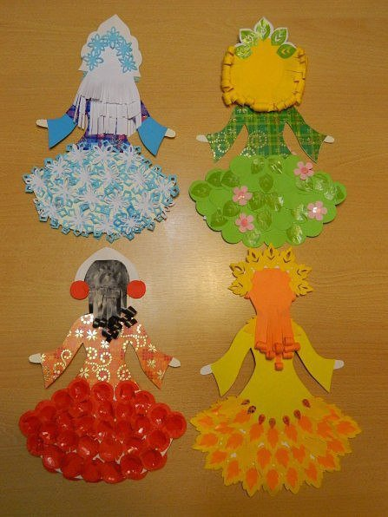 | 